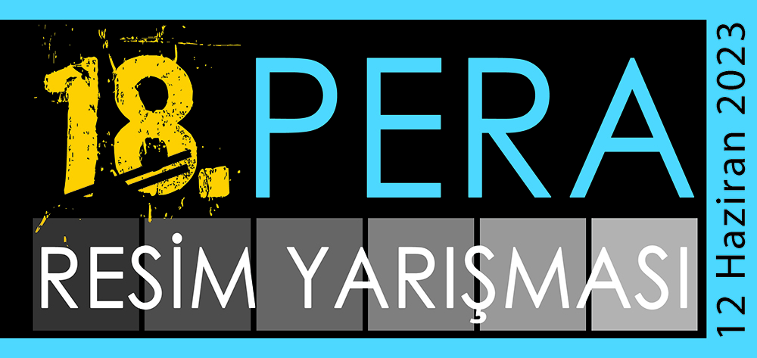 |  | 18. PERA RESİM YARIŞMASI - 2023  “EKOLOJİ”  BAŞVURU FORMU
 |  |  |  |  | Başvuru Tarihi:
Adı- Soyadı

Okul Adı
Sınıf
Çalıştığı Öğretmenin
Adı Soyadı
Çalıştığı Öğretmenin e-mail adresi
Yarışmaya ilk kez katılıyorum |  |  | Daha Önce Pera Resim Yarışmasına Katılmıştım
Veli Telefon No |  |  |  | E-Posta
Veli Ad Soyadı
İmzası

Başvuru Koşulları:
1. Yarışmaya son başvuru tarihi 10 Mayıs 2023'tür.
2. Konu : Ekoloji
3. Teknik : Serbest (Karakalem, sulu boya, yağlıboya, akrilik vs.olabilir.)
4. Ebatlar : 35x50 ve 50x70
5. Çalışmalar paspartusuz ve çerçevesiz olarak teslim edilmelidir.
6. Resimlerin arka yüzünde, sağ alt köşeye başvuru formu yapıştırılacaktır.
7. Başvuru formu eksiksiz doldurulmalıdır.
8. Eserler son başvuru tarihinden önce Özel Pera Güzel Sanatlar Lisesi'ne elden veya posta aracılığı ile ulaştırılabilir.
9. Yarışmaya teslim edilen çalışma iade edilmez.
10. 18 Yaşından küçük katılımcılar için Başvuru Formu'nu katılımcının velisi imzalayacaktır.
11. Son başvuru tarihi 10 Mayıs 2023 olup, bu tarihten sonra yapılan başvurular değerlendirmeye alınmayacaktır.
12. Dereceye giren ve eserleri sergilenmeye değer bulunan öğrenciler 2 Haziran 2023 tarihinde www.peraguzelsanatlar.com.tr sitesinden ilan edilecektir.
13. Ödül olarak kademelerine göre 1.2.3 lük plaketi, katılım belgesi, Sosyal Etkinlik Belgesi verilecektir.
14. Yarışma ücretsizdir.
15. Katılımcıların ulaşım ve gerekirse konaklama masrafları kendilerine aittir.
16. Ödül töreni 12 Haziran 2023’te Saat: 16.00’da Pera Güzel Sanatlar Lisesi’nde yapılacaktır.
17. Yarışmaya tüm ilkokul, ortaokul ve lise dereceli öğrenciler katılabilir.
18. İlkokul katılımcılarının çalışmaları kendi içinde, ortaokul katılımcılarının çalışmaları kendi içinde, lise katılımcılarının çalışmaları kendi içinde değerlendirilecektir.

